EXPÉRIENCES ET RÉSULTATS
Génération de visages photo-réalistes avec contrôle d'attributs
DDPM conditionnel + Classifier-Free Guidance vs cGAN - entraînement from scratch sur FairFace
Projet MSC AIC - IA Générative - complément de l'état de l'art
juillet 2026

Sommaire

1. Protocole expérimental

1.1 Données et matériel
Les expériences utilisent FairFace (padding 0.25), filtré sur la plage d'âge du sujet (18-70 ans) : 64 599 images d'entraînement et 8 100 de validation, réparties de façon quasi équilibrée sur les 7 groupes démographiques (de 7 500 pour Southeast Asian à 13 594 pour White). L'âge, annoté par tranches, est converti en valeur continue (milieu de tranche) puis normalisé dans [0, 1] ; le genre et le groupe de peau sont encodés en classes.
L'intégralité des entraînements a été réalisée sur une machine personnelle Apple M5 Pro (24 Go de mémoire unifiée) via le backend Metal (MPS) de PyTorch - une contrainte de budget de calcul assumée, qui a dicté la résolution de travail (48×48) et le dimensionnement des modèles. Aucun GPU serveur n'a été utilisé.

1.2 Modèles entraînés
Modèle | Rôle | Paramètres | Entraînement
DDPM conditionnel (UNet + CFG) | approche principale | 15,9 M | 40 epochs / 80 720 steps / ~18 h (52 img/s), lr 1e-4, EMA 0,9999, cosine schedule, masquage condition p=0,1
cGAN à projection (hinge loss) | méthode de référence | ~78 Mo (G+D) | 60 epochs, 48 px, mêmes encodages d'attributs
ResNet-18 tri-têtes | juge de fidélité | 11,7 M | 10 epochs ; val : genre 92,9 %, peau 62,1 %, MAE âge 6,5 ans

Protocole d'équité stricte : les deux modèles génératifs partagent le dataset, la résolution (48 px), l'encodage des attributs et le protocole d'évaluation. L'échantillonnage DDPM utilise DDIM à 50 pas avec guidance w = 3 sauf mention contraire ; les poids EMA sont utilisés pour toute évaluation. Les métriques sont calculées sur 5 000 visages générés (graine fixée), la fidélité aux attributs sur 1 000 visages, la diversité LPIPS sur des paires intra-condition. La configuration complète de chaque run est archivée en JSON avec les checkpoints (reproductibilité).
Limite du juge : le classifieur plafonne à 62 % sur la peau (7 classes, hasard = 14 %) et confond principalement les groupes visuellement proches (Indian / Southeast Asian / Middle Eastern). Les fidélités « peau » mesurées ci-dessous mélangent donc l'erreur du générateur et celle du juge - biais discuté en section 4.

2. Diffusion contre GAN : comparaison quantitative
Métrique | DDPM + CFG (w=3) | cGAN (baseline) | Lecture
FID ↓ | 40,2 | 139,6 | réalisme distributionnel ×3,5 en faveur du DDPM
Inception Score ↑ | 3,35 ± 0,10 | 2,01 ± 0,06 | cohérent avec le FID
Diversité LPIPS intra-condition ↑ | 0,401 | 0,001 | cGAN en mode collapse conditionnel total
Fidélité genre ↑ | 89,6 % | 70,4 % | condition mieux respectée par le DDPM
Fidélité peau ↑ | 45,8 % | 21,1 % | idem (plafond juge ≈ 62 %)
MAE âge ↓ | 12,5 ans | 12,2 ans | équivalents ; voir analyse §4

Le résultat central est sans ambiguïté : à budget, données et conditionnement identiques, la diffusion domine le GAN sur tous les axes de qualité. L'écart le plus instructif n'est pas le FID mais la diversité LPIPS : 0,001 pour le cGAN signifie qu'à attributs fixés, il produit quasiment toujours le même visage - un mode collapse conditionnel caractérisé, pathologie classique des GAN que la littérature décrit (Goodfellow 2014 ; Mescheder 2018) et que notre protocole rend directement mesurable. Le DDPM, entraîné par simple régression du bruit, y échappe structurellement (0,401, bien au-dessus du seuil de 0,2). Ce constat expérimental valide a posteriori le choix architectural défendu dans l'état de l'art.
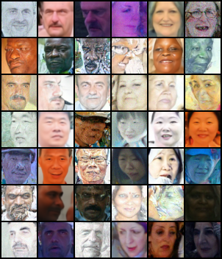
Figure 1 - Grille de contrôle DDPM en fin d'entraînement (80 000 steps). Chaque ligne : un groupe de peau ; colonnes : hommes 18/44/70 ans puis femmes 18/44/70 ans. Le contrôle des trois attributs est visuellement effectif.

3. Le compromis du Classifier-Free Guidance, mesuré
Le poids de guidance w est balayé de 1 à 8 (2 000 visages par valeur), en mesurant simultanément réalisme, fidélité aux attributs et diversité :
w | FID ↓ | Genre % | Peau % | MAE âge (ans) | LPIPS ↑
1 | 41,3 | 71,1 | 25,6 | 14,0 | 0,46
2 | 44,1 | 83,4 | 36,5 | 13,7 | 0,42
3 | 50,3 | 89,7 | 45,7 | 12,5 | 0,42
5 | 58,6 | 94,8 | 58,6 | 11,8 | 0,34
8 | 67,5 | 97,0 | 64,8 | 11,1 | 0,25

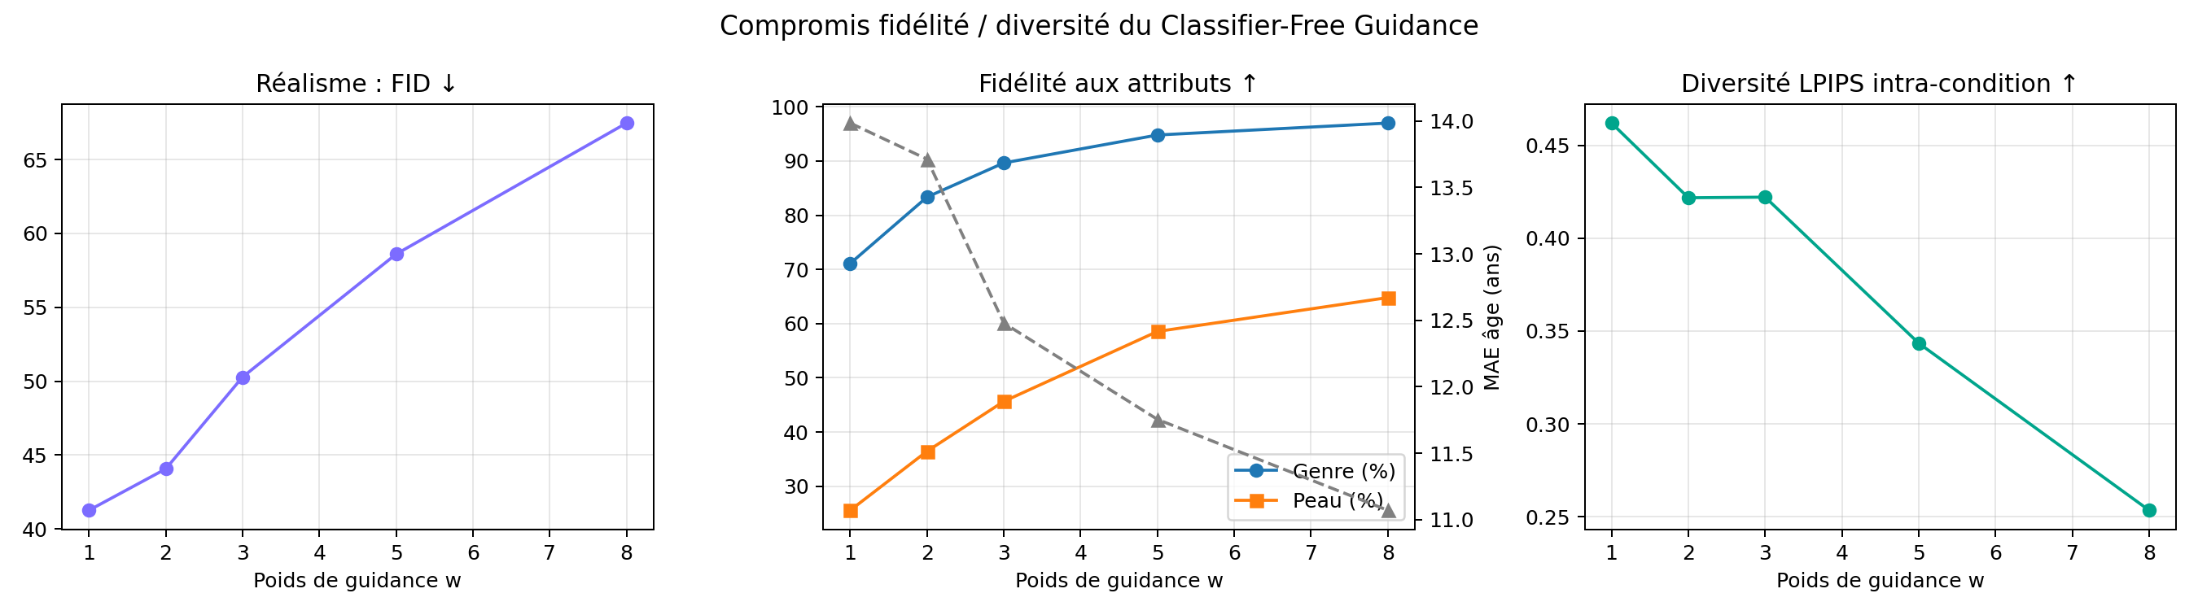
Figure 2 - Compromis fidélité / diversité du CFG : le réalisme (FID) et la diversité se dégradent de façon monotone quand la fidélité aux attributs augmente.
La courbe reproduit expérimentalement, sur notre propre modèle, le compromis théorisé par Ho & Salimans (2022) : chaque point de fidélité gagné se paie en réalisme (FID de 41 à 67) et en diversité (LPIPS de 0,46 à 0,25). Il n'existe pas de w optimal absolu, seulement un choix d'application : w = 3 constitue le coude de la courbe (fidélité genre ~90 % pour un FID encore contenu) et sert de réglage par défaut du démonstrateur ; l'interface expose néanmoins w comme curseur, transformant ce résultat d'analyse en fonctionnalité utilisateur.

4. Équité démographique : au-delà de la moyenne
Groupe | FID ↓ | Fidélité peau % | MAE âge (ans)
White | 64,6 | 80,6 | 13,0
Black | 74,9 | 74,6 | 12,9
Latino / Hispanic | 60,3 | 41,0 | 12,6
East Asian | 64,4 | 54,6 | 13,5
Southeast Asian | 62,2 | 28,5 | 12,9
Indian | 63,2 | 18,6 | 12,6
Middle Eastern | 69,6 | 25,0 | 12,7

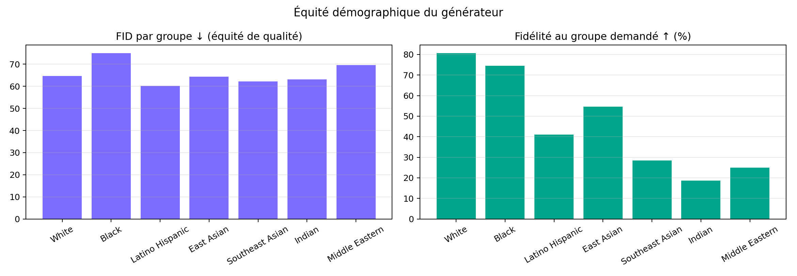
Figure 3 - Équité par groupe : réalisme homogène, contrôle de la peau inégal.
Deux lectures opposées coexistent. Côté réalisme, le modèle est équitable : le FID par groupe reste dans une bande étroite (60-75) et l'erreur d'âge est homogène (~13 ans partout) - aucun groupe n'est massivement dégradé, bénéfice direct de l'équilibre de FairFace. Côté contrôle, l'équité n'est pas acquise : la fidélité au groupe demandé s'échelonne de 80,6 % (White) à 18,6 % (Indian), les confusions se concentrant entre groupes visuellement proches (Indian / Southeast Asian / Middle Eastern).
Ce chiffre doit être interprété avec prudence : le juge lui-même (62 % de plafond) confond exactement les mêmes groupes, si bien que la mesure agrège biais du générateur et biais du classifieur - il faudrait un juge plus fort (résolution supérieure, architecture plus large) pour les séparer. La conclusion honnête est double : (1) l'équilibre du dataset garantit l'équité de qualité, pas l'équité de contrôle ; (2) des catégories sémantiquement proches exigent soit plus de capacité de modèle, soit un conditionnement plus riche. C'est précisément le type de constat que la réflexion éthique du sujet demandait de quantifier plutôt que de déclarer.

5. Résultats qualitatifs : interpolation et identité

Figure 4 - Vieillissement continu 20 → 68 ans à identité fixée (même bruit initial x_T, DDIM déterministe) : les traits, la pose et le fond restent stables tandis que l'âge progresse.
L'interpolation dans l'espace d'embedding des attributs, combinée au déterminisme du DDIM (η = 0), produit la fonctionnalité exigée par le sujet : le même visage traverse continûment la plage d'âge, sans discontinuité entre tranches - avantage direct de l'encodage continu de l'âge (embedding sinusoïdal d'un scalaire) sur un encodage par classes. Le démonstrateur étend ce mécanisme au genre et à la peau (onglet Morphose, export GIF) et à la déclinaison d'une même identité sur les 42 combinaisons d'attributs (onglet Atlas).

6. Analyse critique et limites
- MAE d'âge élevée (~12,5 ans) : trois facteurs se cumulent - l'annotation FairFace par tranches (le « vrai » âge est déjà approximé au milieu de tranche), le juge qui commet 6,5 ans d'erreur sur images réelles, et la difficulté intrinsèque d'estimer l'âge à 48 px. L'erreur imputable au seul générateur est donc nettement inférieure au chiffre brut ; la Figure 4 montre que l'ordre des âges est, lui, bien appris.
- Résolution 48 px : choix de budget (18 h d'entraînement sur MPS). Les FID absolus (40-67) ne sont pas comparables aux références haute résolution de la littérature (StyleGAN2 ~3 sur FFHQ 1024 px) ; seules les comparaisons internes, à protocole constant, sont interprétables - c'est ainsi qu'elles sont présentées.
- Artefacts résiduels : environ 10-15 % des tirages présentent des textures saturées, fréquence qui augmente avec w (cohérent avec la dégradation du FID mesurée en §3). Baisser w ou augmenter les pas DDIM les réduit.
- Fidélité peau inégale : voir §4 ; mesure confondue avec le biais du juge.

Pistes d'amélioration
Par ordre de rapport coût/bénéfice : réentraînement à 64-96 px sur GPU serveur (lève la principale limite) ; juge d'équité plus fort pour découpler les biais ; pondération min-SNR de la perte et v-prediction (gains de FID documentés à coût nul) ; conditionnement par cross-attention pour enrichir l'interaction attributs-image ; super-résolution en post-traitement pour la démonstration.

7. Conclusion
Le système remplit le cahier des charges : génération de visages contrôlée par âge continu (18-70 ans), genre et tonalité de peau, interpolation à identité fixe, évaluation quantitative complète et comparaison à une méthode de référence - le tout entraîné from scratch sur une machine personnelle. Les résultats confirment expérimentalement les conclusions de l'état de l'art : supériorité nette de la diffusion sur le GAN à budget égal (FID ÷3,5, absence de mode collapse), compromis fidélité/diversité du CFG mesuré et exposé comme réglage utilisateur, et une analyse d'équité qui distingue - chiffres à l'appui - ce que l'équilibre d'un dataset garantit (la qualité pour tous) de ce qu'il ne garantit pas (le contrôle pour tous).

